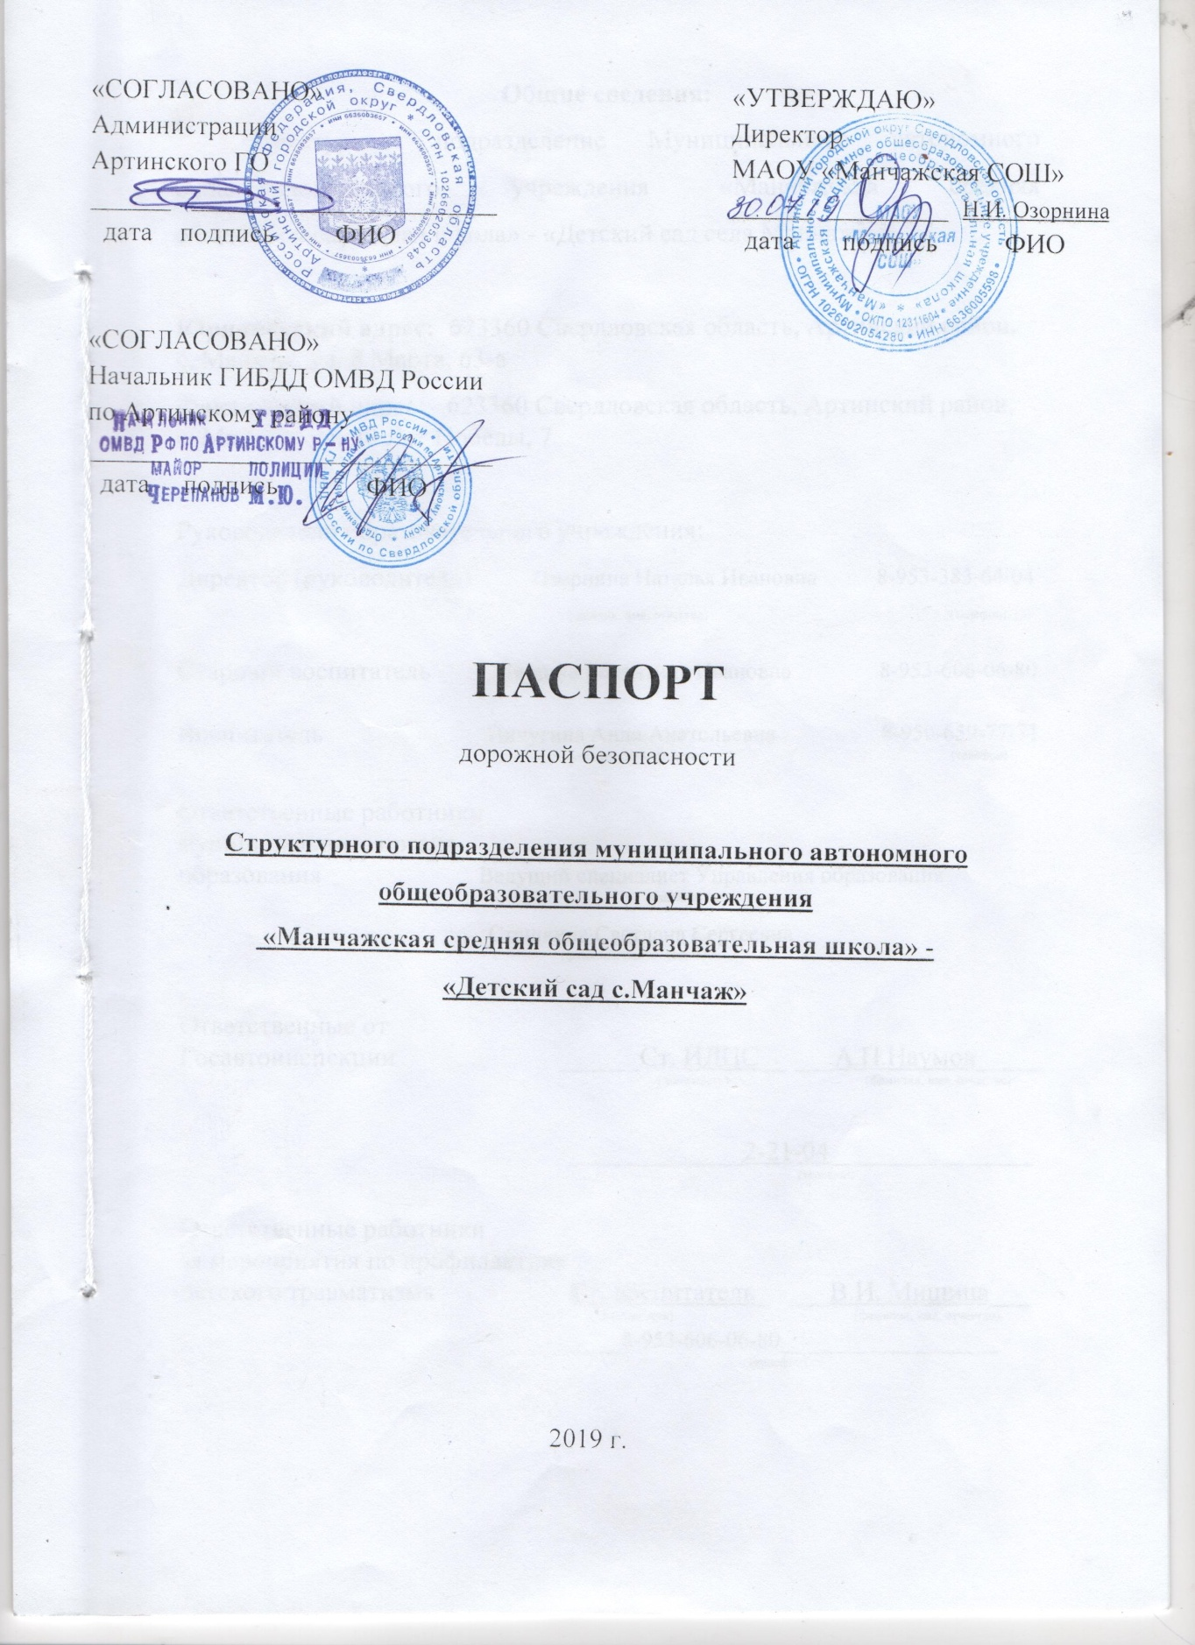

Общие сведения:
Структурное подразделение Муниципального автономного общеобразовательного учреждения «Манчажская средняя общеобразовательная школа» - «Детский сад села Манчаж»

Юридический адрес: 623360 Свердловская область, Артинский район,
с. Манчаж, ул. 8 Марта, 63-а
Фактический адрес: 623360 Свердловская область, Артинский район,
с. Манчаж, ул. 40 Лет Победы, 7

Руководители образовательного учреждения:
Директор (руководитель) Озорнина Наталья Ивановна 8-953-385-64-04
(фамилия, имя, отчество) (телефон)

Старший воспитатель Мишина Валентина Ивановна 8-953-606-06-80

Воспитатель Пичугина Анна Анатольевна 8-950-659-77-71
(фамилия, имя, отчество) (телефон)

Ответственные работники
муниципального органа
образования Ведущий специалист Управления образования
(должность)

Сташкина Светлана Сергеевна
(фамилия, имя, отчество)

Ответственные от
Госавтоинспекции ______Ст. ИДПС__ ___А.П.Наумов_____
(должность) (фамилия, имя, отчество)

_____________2-21-04_______________
(телефон)

Ответственные работники
за мероприятия по профилактике
детского травматизма Ст. воспитатель_ ___В.И. Мишина___
(должность) (фамилия, имя, отчество)
________8-953-606-06-80________________
(телефон)

Руководитель или ответственный
работник дорожно-эксплуатационной
организации, осуществляющей
содержание улично-дорожной
сети (УДС)∗ _______А.В. Кустов________ ____3-34-42___
(фамилия, имя, отчество) (телефон)

Руководитель или ответственный
работник дорожно-эксплуатационной
организации, осуществляющей
содержание технических средств
организации дорожного
движения (ТСОДД)* ___ А.В. Кустов________ ____3-34-42__
(фамилия, имя, отчество) (телефон)

Количество воспитанников 128 человек
Наличие уголка по БДД оформлен в групповой комнате в игровой зоне
(если имеется, указать место расположения)
Наличие класса по БДД Не имеется
(если имеется, указать место расположения)
Наличие автогородка (площадки) по БДД Имеется, на площадке детского сада
Наличие автобуса в образовательном учреждении Не имеется

Владелец автобуса ____________________________________________ (образовательное учреждение, муниципальное образование и др.)

Время пребывания воспитанников в дошкольном образовательном учреждении: 07-30 – 18-00

Телефоны оперативных служб:
3-35-25 – Скорая помощь с.Манчаж 3-36-65 – газовая служба с.Манчаж
3-33-01 – пожарная служба 2-15-72 – газовая служба п.Арти
2-11-55 – полиция п.Арти /дежурная часть/

Содержание

- План - схемы образовательного учреждения.
1.1. Район расположения образовательного учреждения, пути движения транспортных средств и детей (обучающихся, воспитанников).
1.2. Пути движения транспортных средств к местам разгрузки/погрузки и рекомендуемые безопасные пути передвижения детей по территории образовательного учреждения.
1.3. Маршруты движения организованных групп детей от образовательного учреждения к библиотеке, школе, стадиону, спортивно-оздоровительному центру.
1.4. План-схема пути движения транспортных средств и детей (воспитанников) при проведении дорожных ремонтно-строительных работ вблизи образовательного учреждения.

I. План - схемы образовательного учреждения
1.1. Район расположения образовательного учреждения, пути движения транспортных средств и детей (воспитанников)
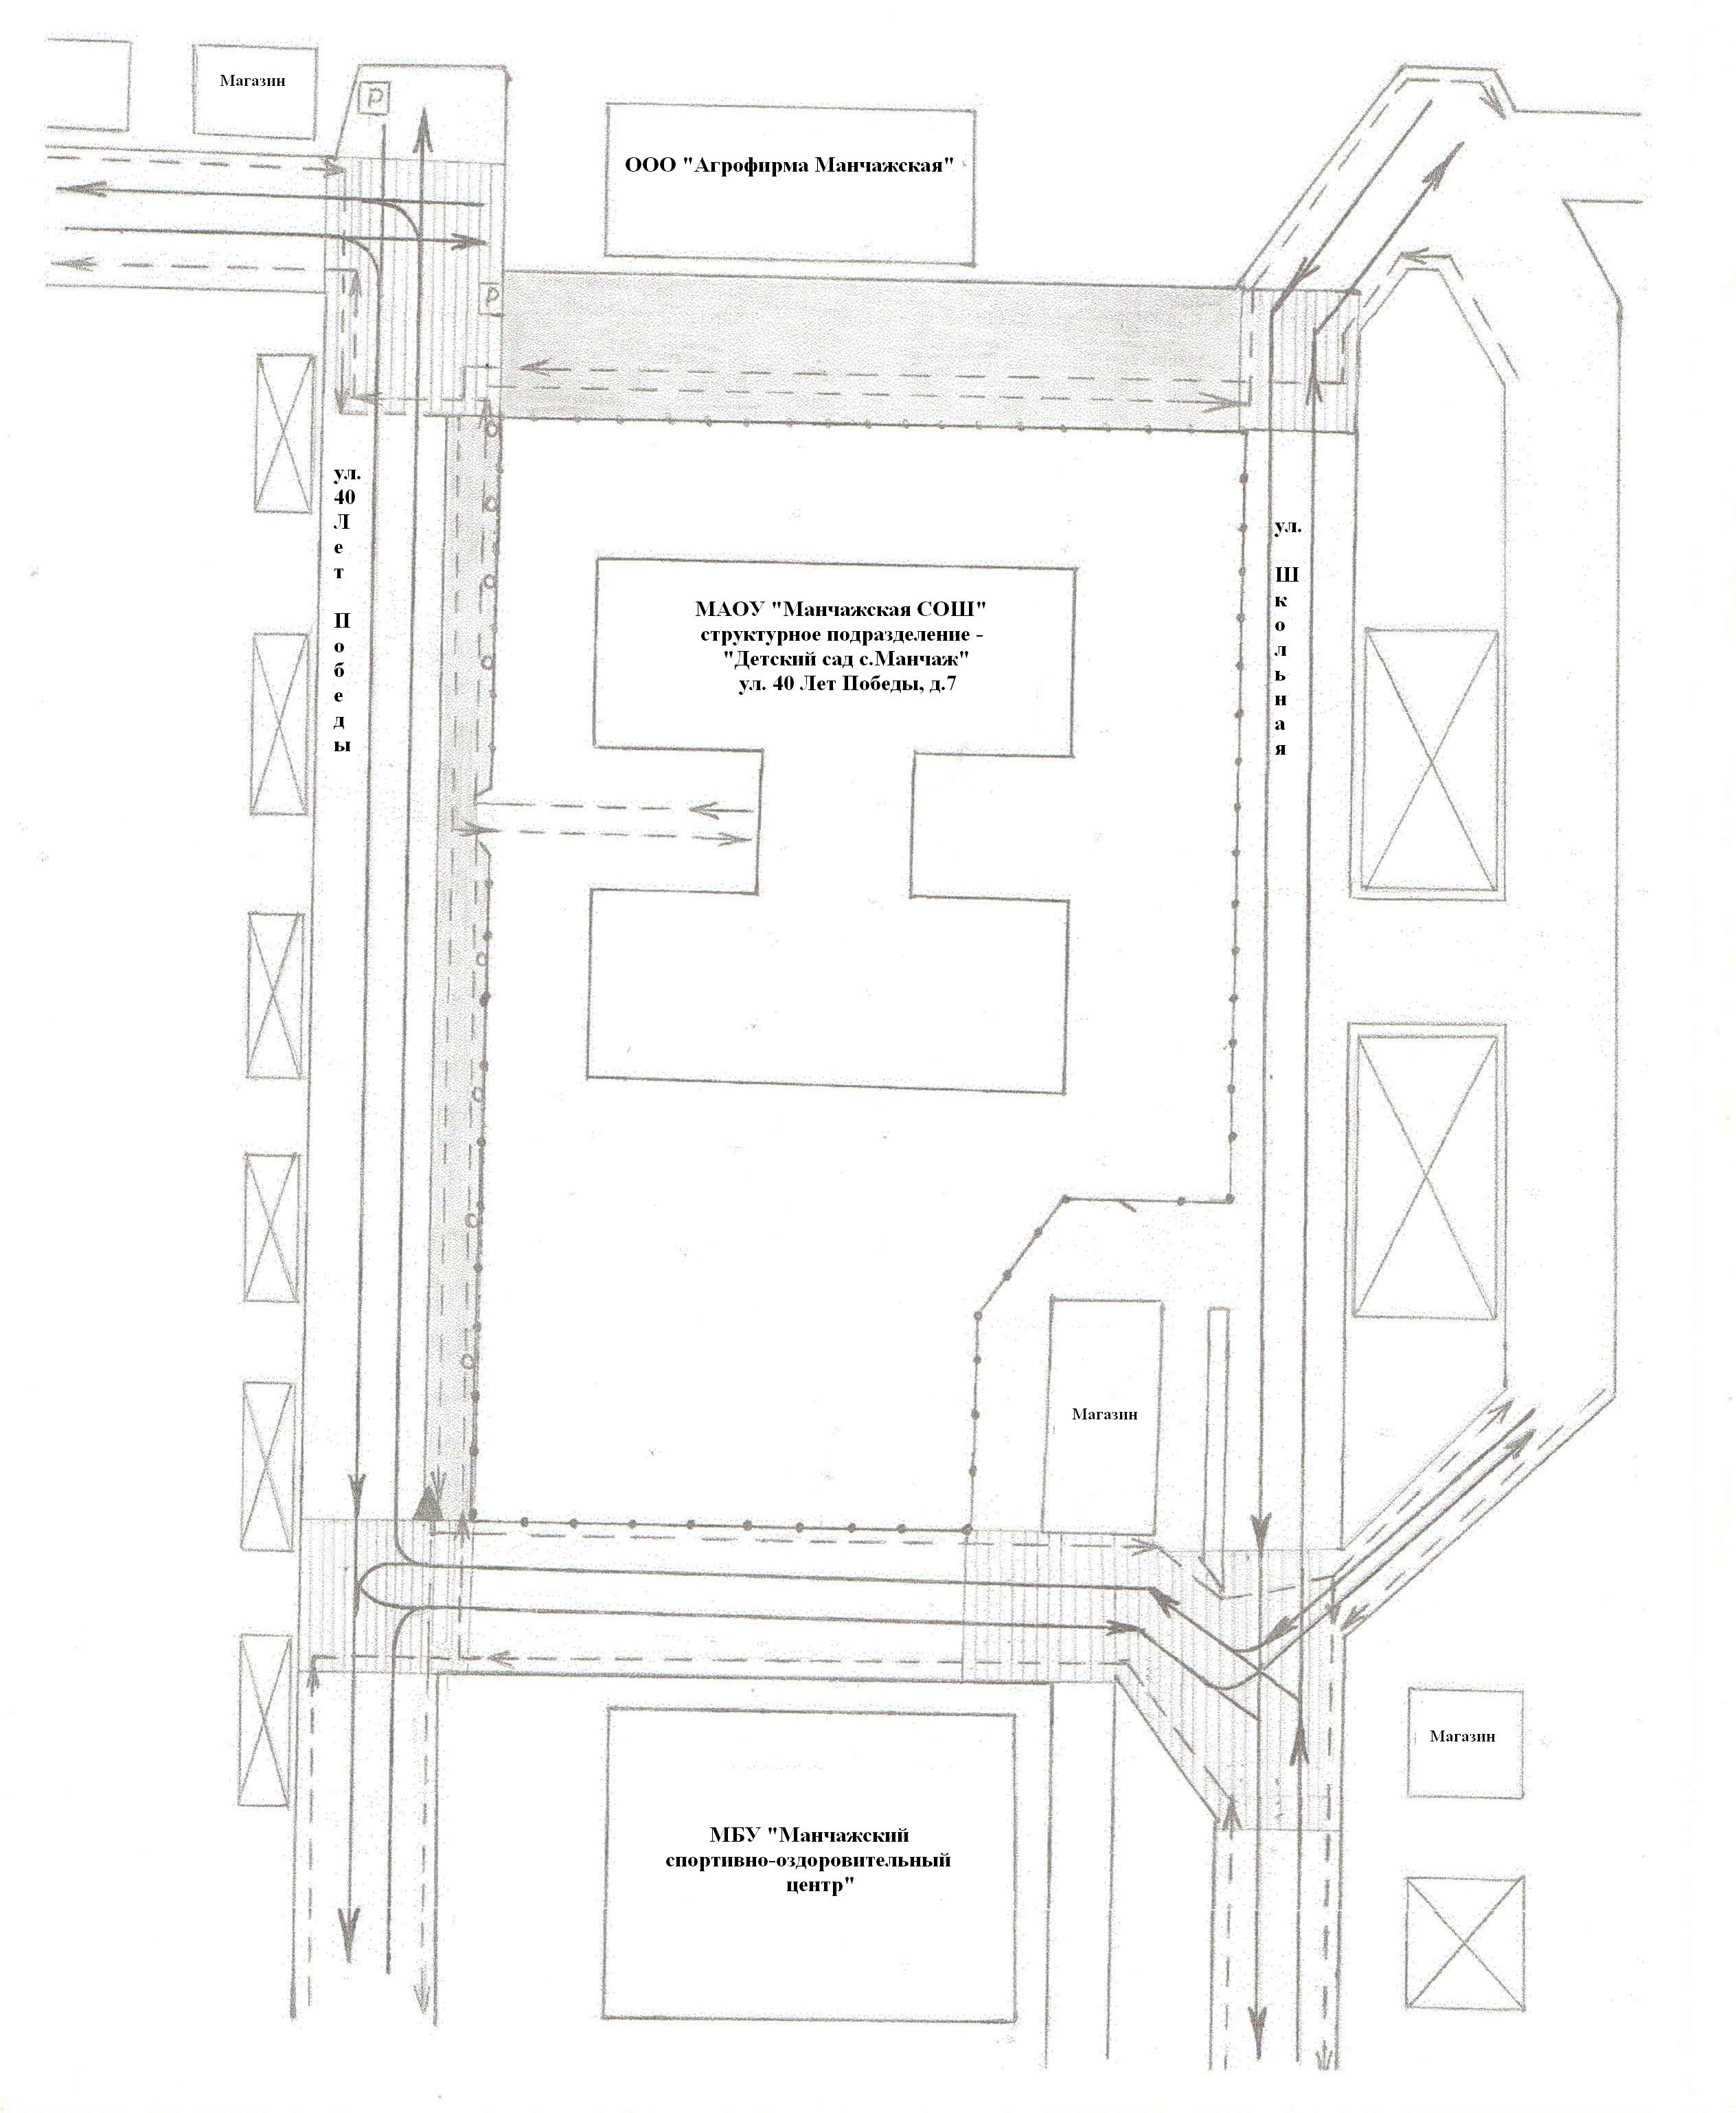
магазин
ООО «Агрофирма
Манчажская»

МАОУ «Манчажская СОШ» структурное подразделение- Детский сад с. Манчаж» ул. 40 Лет Победы, д 7

магазин

СОЦ
магазин

1.2. Пути движения транспортных средств к местам разгрузки/погрузки и рекомендуемые безопасные пути передвижения детей по территории образовательного учреждения
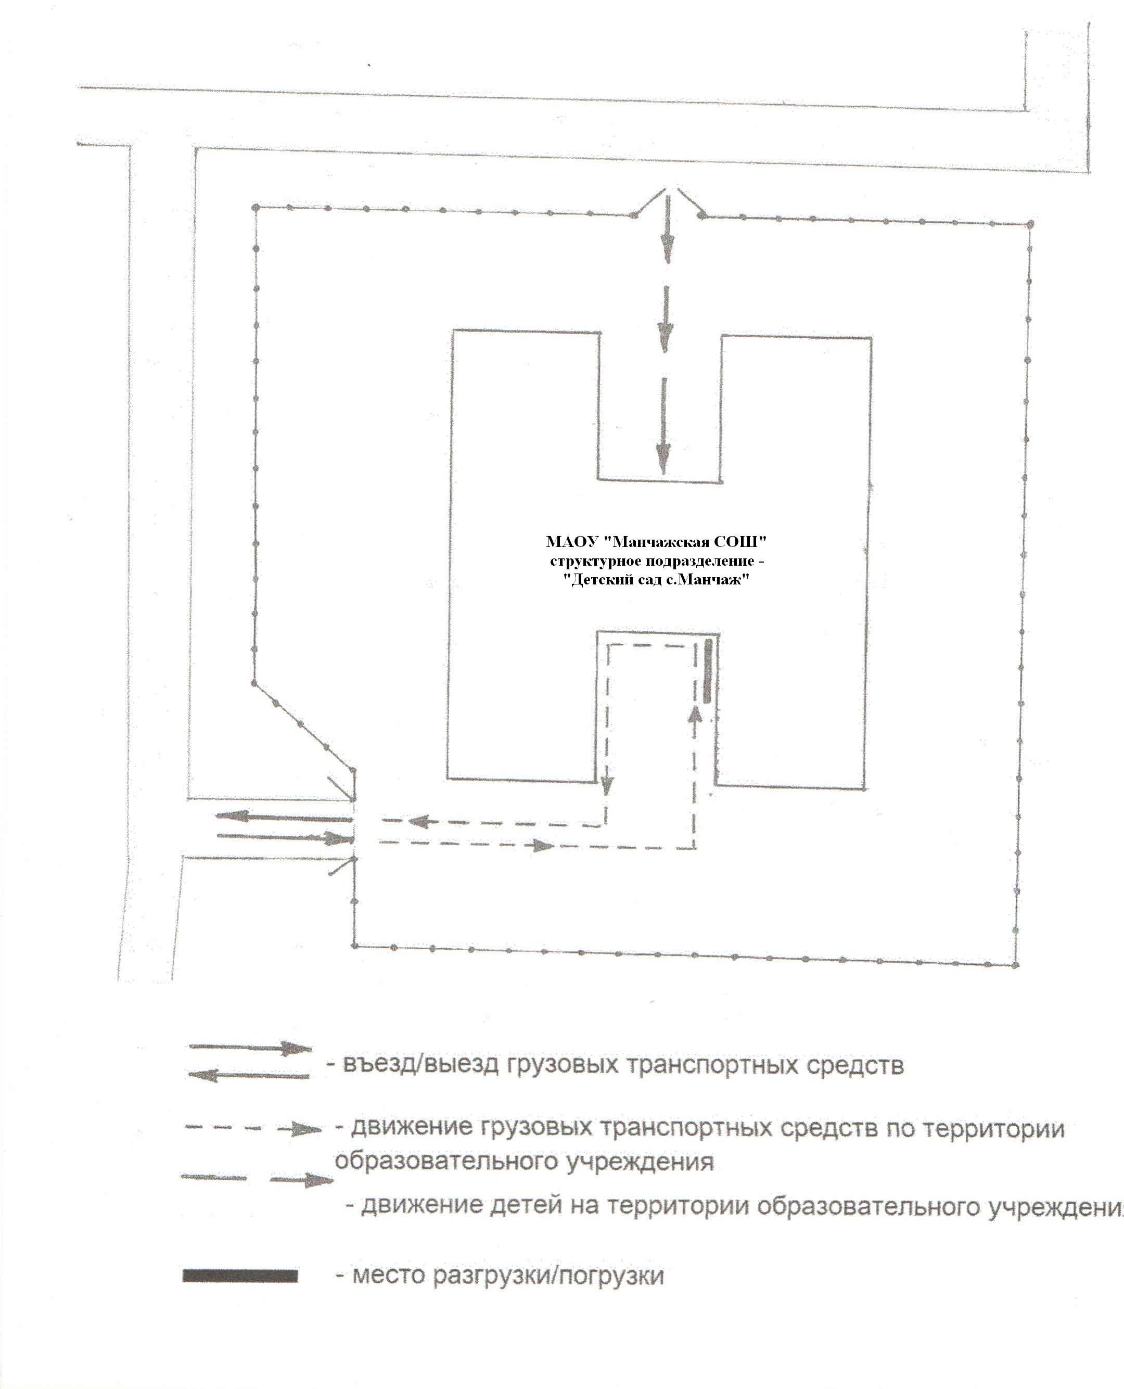

МАОУ « Манчажская СОШ»
Структурное подразделение – «Детский сад с. Манчаж»

1.3. Маршруты движения организованных групп детей от образовательного учреждения к библиотеке, школе, стадиону, спортивно-оздоровительному центру
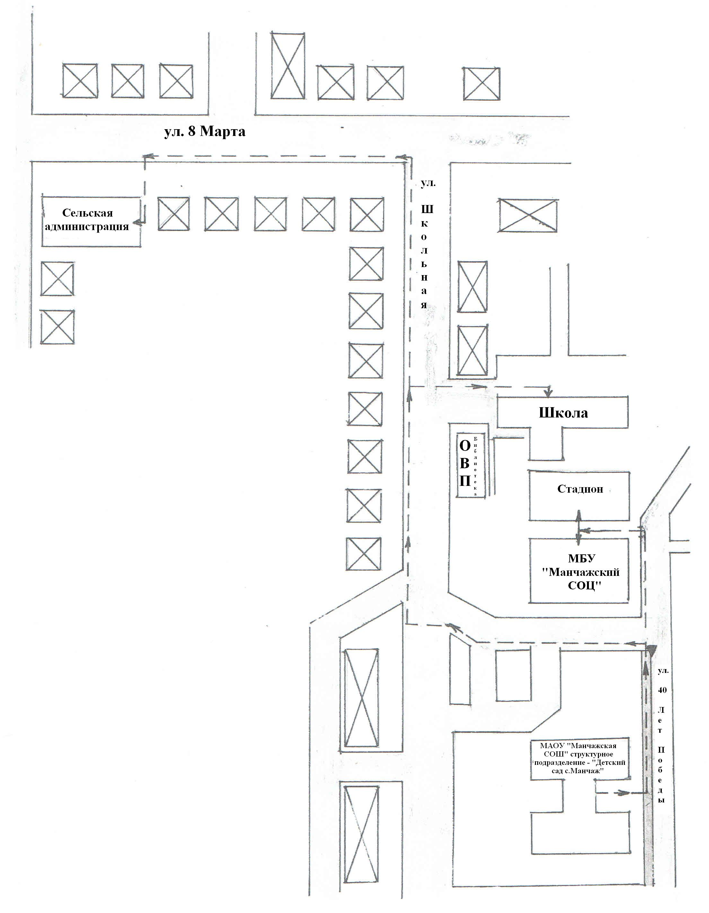
ьь

овп

СОЦ
стадион
школа
1.4. План-схема пути движения транспортных средств и детей (воспитанников) при проведении дорожных ремонтно-строительных работ вблизи образовательного учреждения
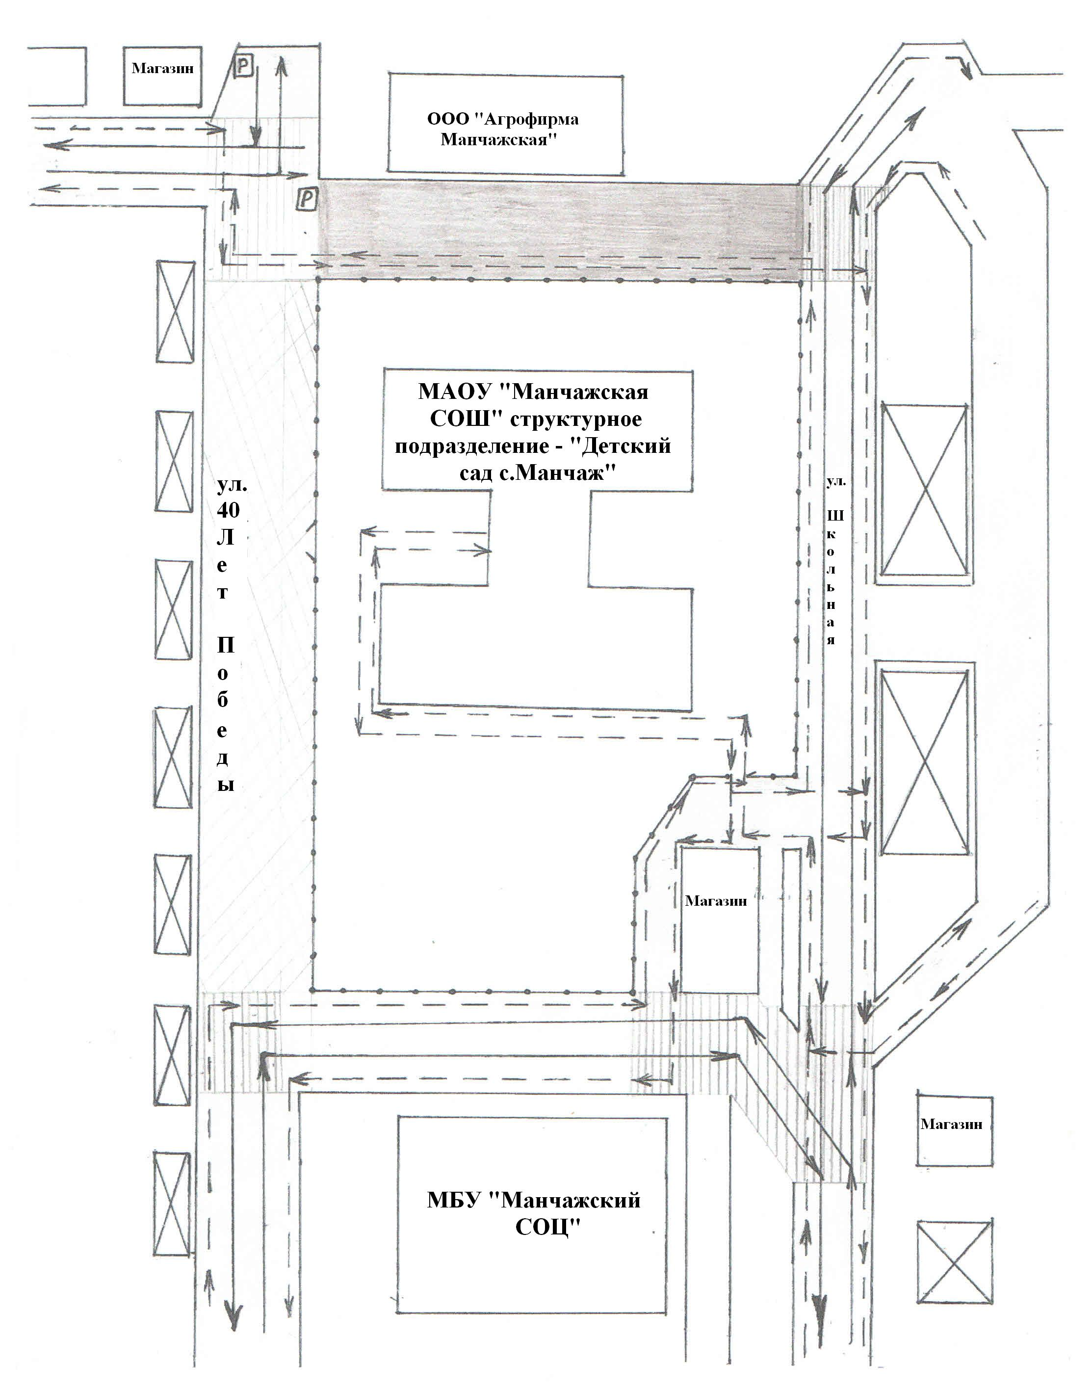
магазин
ООО «Агрофирма Манчажская»

магазин

СОЦ
МАОУ «Манчажская СОШ» структурное подразделение –«Детский сад с. Манчаж»
магазин
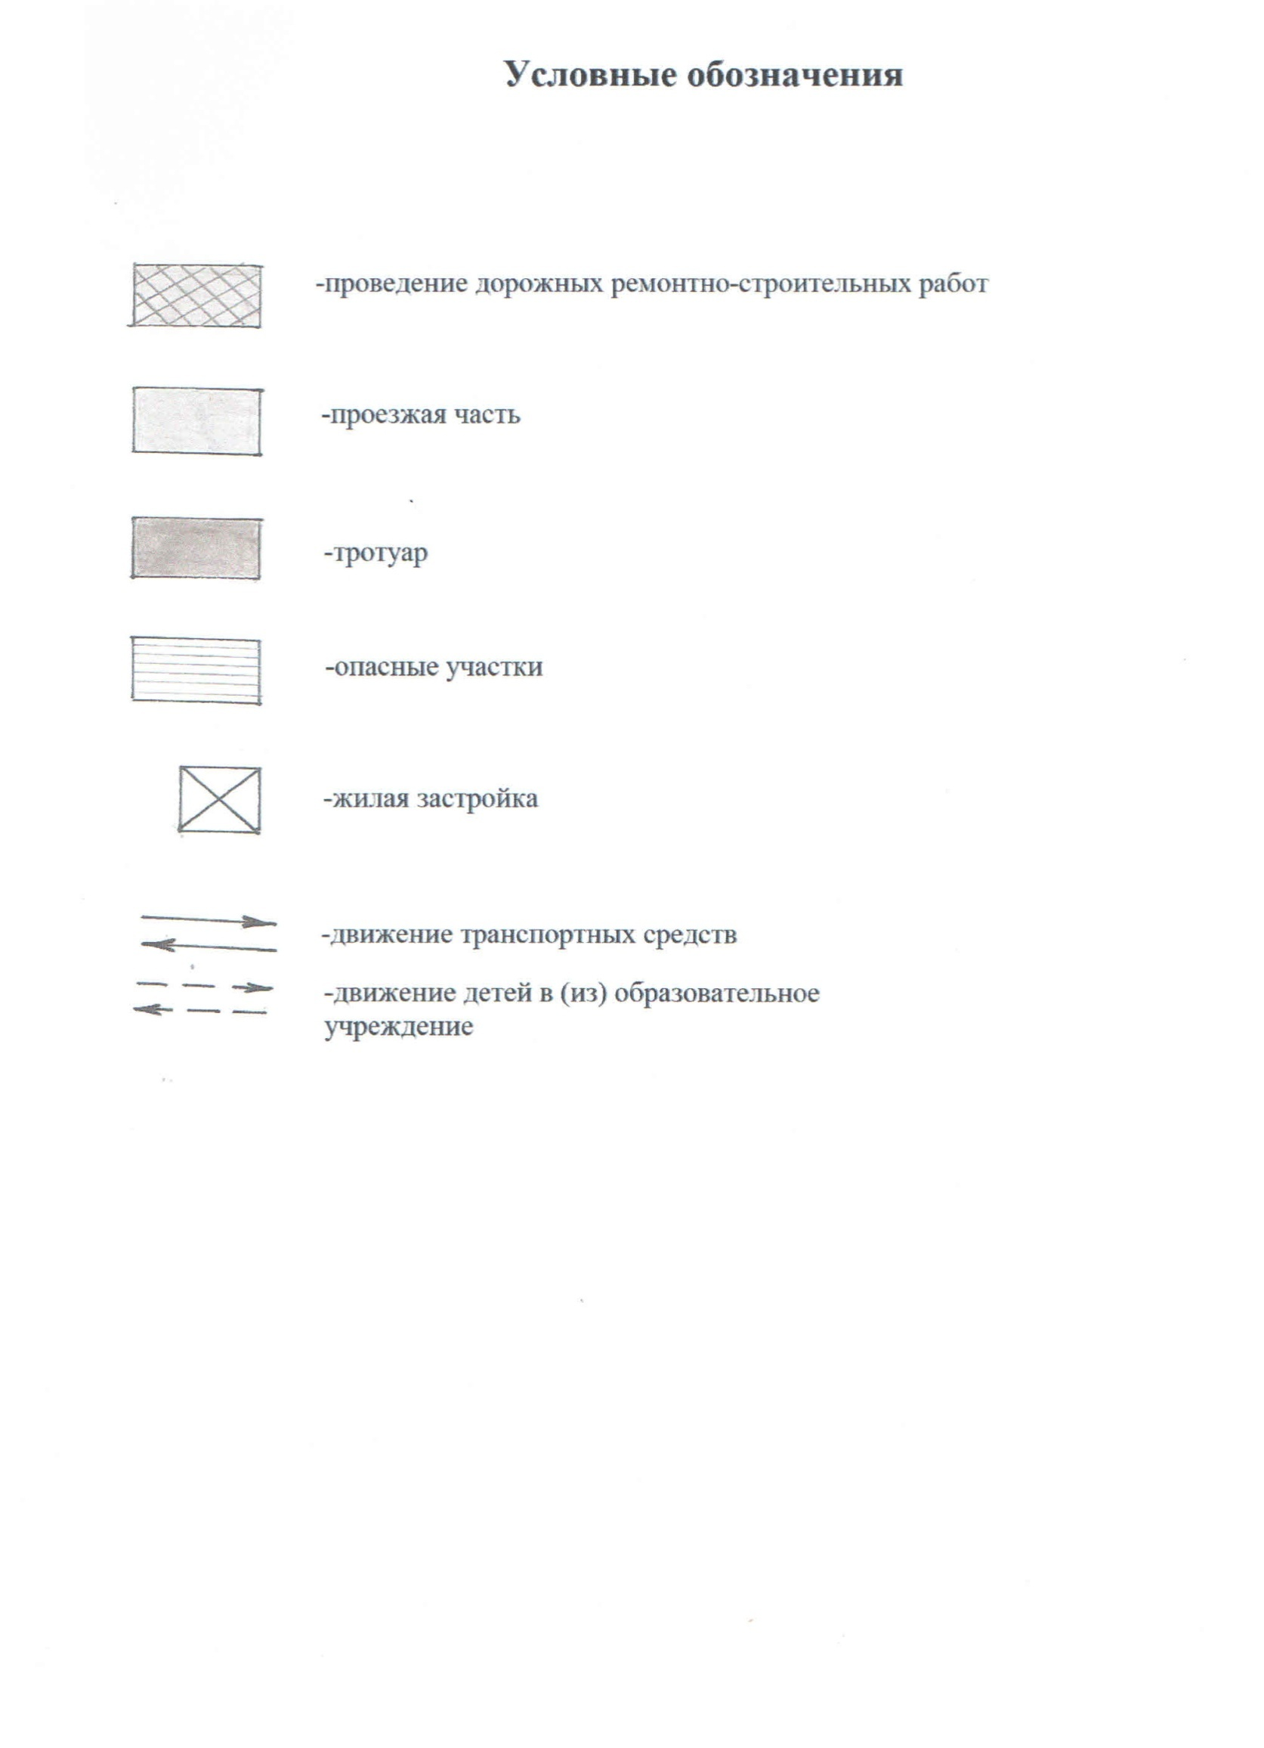

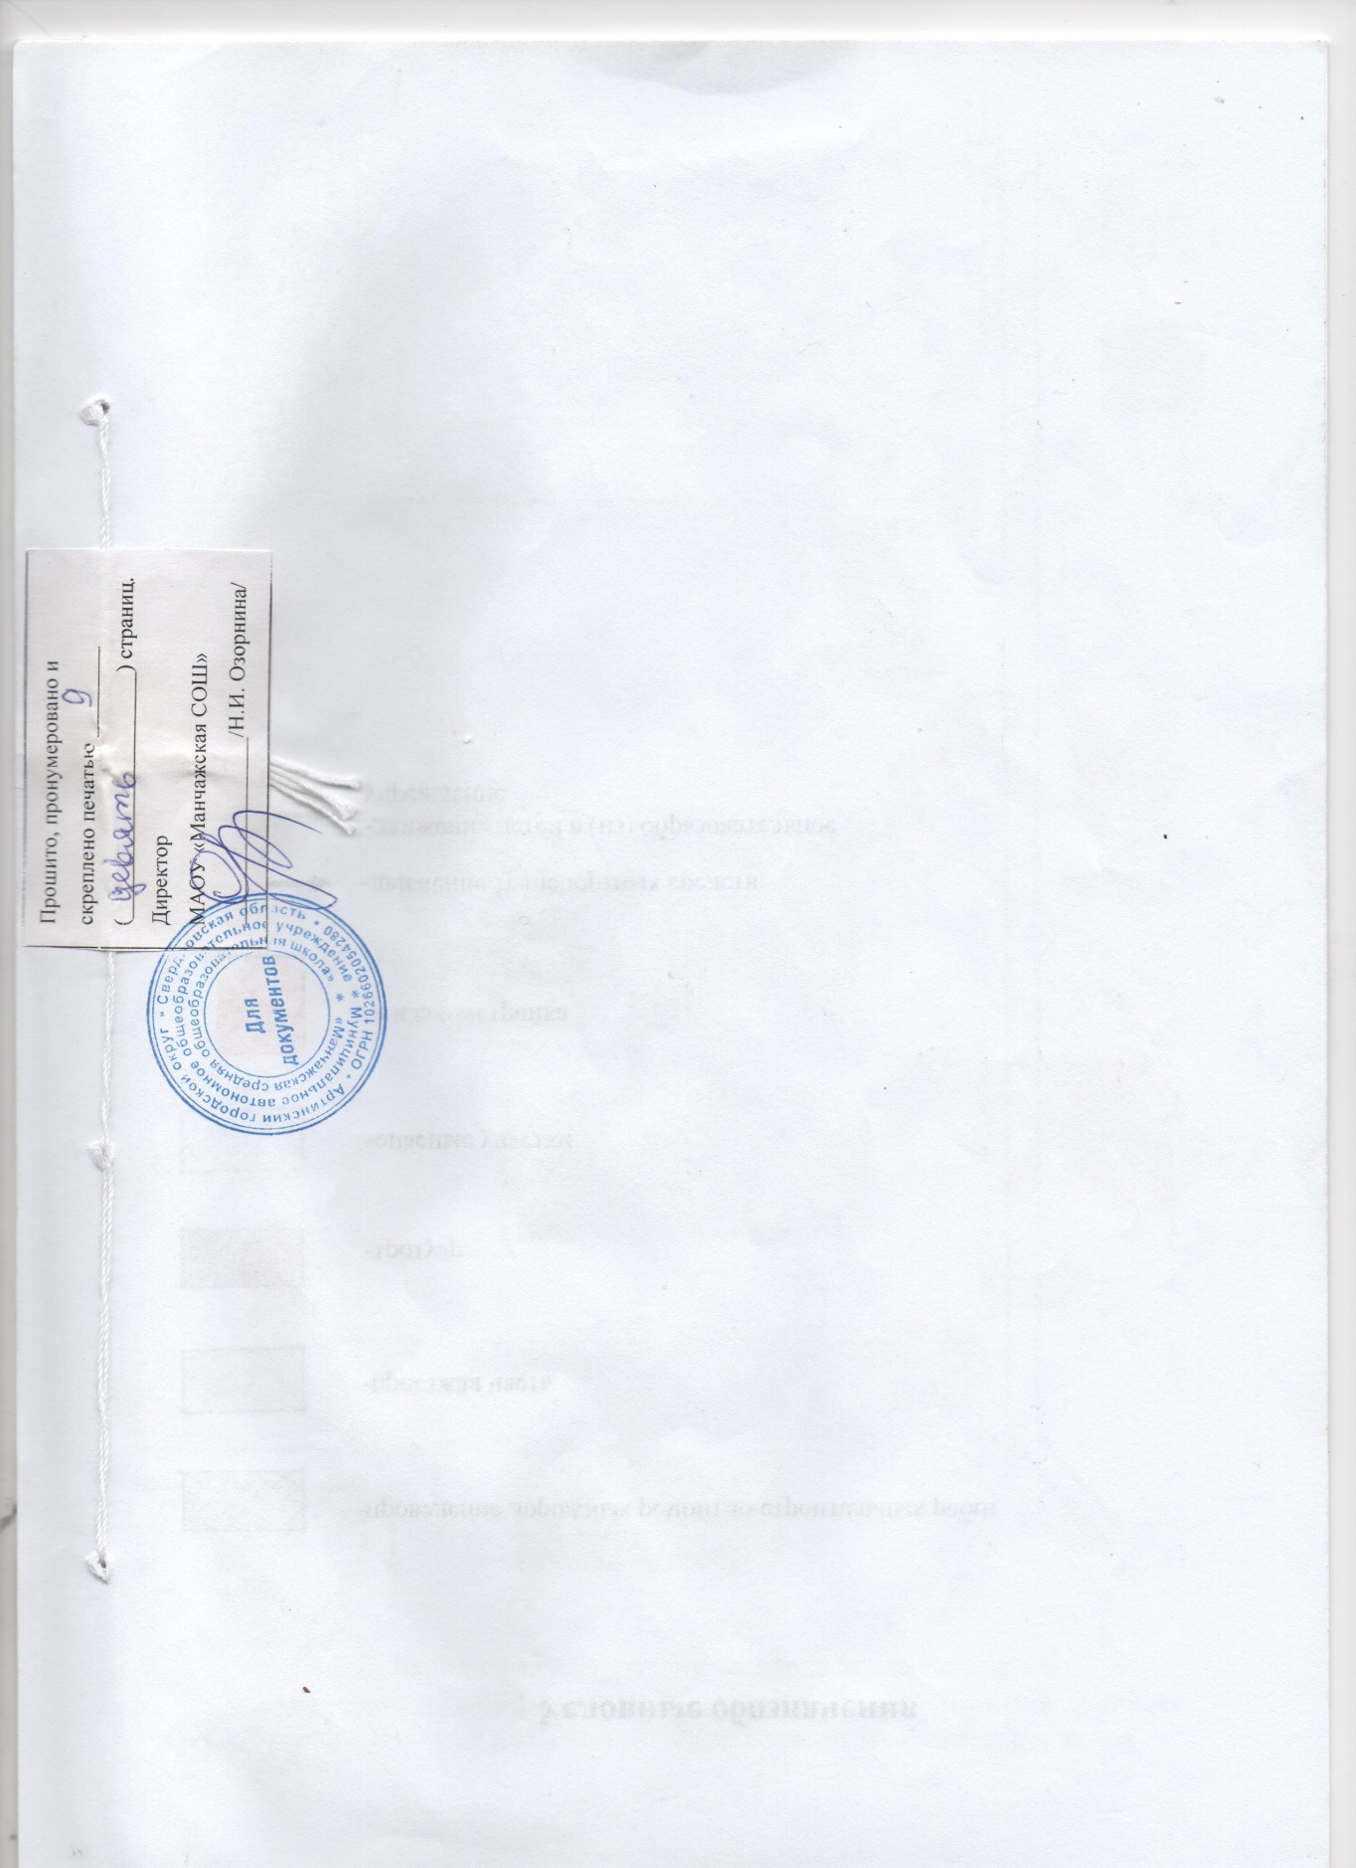

∗ Дорожно-эксплуатационные организации, осуществляющие содержание УДС и ТСОДД, несут ответственность в соответствии с законодательством Российской Федерации (Федеральный закон «О безопасности дорожного движения» от 10 декабря 1995 г. № 196-ФЗ, Кодекс Российской Федерации об административных правонарушениях, Гражданский кодекс Российской Федерации).

